Онлайн вебинары для налогоплательщиков
07.10.2022
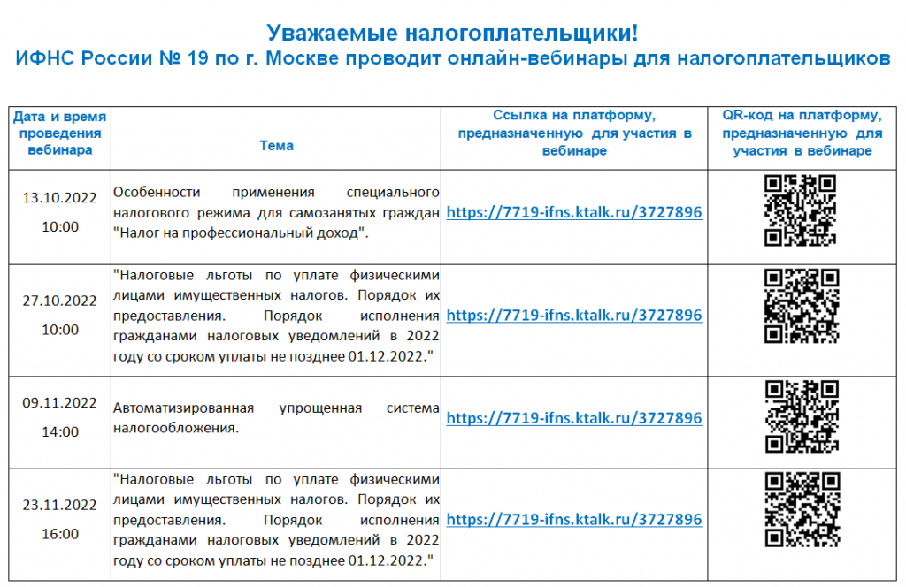
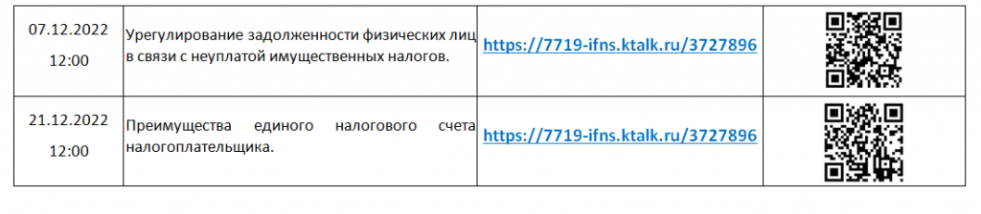

Адрес страницы: http://kosino-uhtomski.mos.ru/will-rosiest/detail/11095514.html
Управа района Косино-Ухтомский города Москвы

